**INSTITUTO POLITÉCNICO NACIONAL**



**UNIDAD PROFESIONAL INTERDISCIPLINARIA EN INGENIERÍA Y TECNOLOGÍAS AVANZADAS**

**“MODELADO MATEMÁTICO, BASADO EN CADENAS DE MARKOV, PARA SERVICIOS DE VIDEO EN VIVO SOPORTADOS POR REDES HÍBRIDAS P2P-CDN”**

**Autores:**

**Muñoz Ruíz Ulises**

**Ortiz Islas José Manuel**

**Asesores:**

**Torrez Cruz Noé**

**Villordo Jiménez Iclia**

**Resumen Parcial 1**

**Septiembre 2022**

Contenido

1.- Análisis de la cadena de Markov 3

2.- Análisis de la adecuación del esquema DU 6

3.- Análisis de las expresiones del modelo 8

# 1.- Análisis de la cadena de Markov

**Objetivo:** Verificar la cadena de Markov planteada para servicios de video en vivo

**Descripción:** como primer punto se realiza la simulación de la cadena de Markov para los servicios de video bajo demanda que se propone en el artículo “A Window-Based, Server-Assisted P2P Network for VoD Services with QoE Guarantees” esto con la finalidad de tener las bases fundamentales y verificar el funcionamiento de esa cadena. Una vez que se obtuvo la población de peers promedio para la cadena de servicios de video bajo demanda, se procede a realizar el cambio en la programación e implementar bajo el software de matlab la cadena de servicios de video en vivo.

**Resultados:** al realizar la simulación de la cadena para servicios de video bajo demanda se obtuvo la siguiente gráfica de las poblaciones de peers en el sistema. A continuación, se tiene el diagrama de la cadena de Markov para los servicios de video bajo demanda y las poblaciones que se obtienen por cada ventana.

Figura 1. Cadena para transmisión de video bajo demanda

Figura 2. Población de peers por ventana

Donde la X representa la población de peers por cada una de las ventanas (N) y la variable θ la tasa promedio de la desconexión de los usuarios, una vez teniendo los resultados anteriores procedemos a la simulación de la cadena de los servicios de video en vivo.

Figura 3. Cadena de Markov para transmisión de video en vivo

En la figura 3 se ilustran los estados y/o transiciones de la cadena de Markov para la transmisión de video en vivo y la tabla 1 se describen cada uno de sus parámetros.

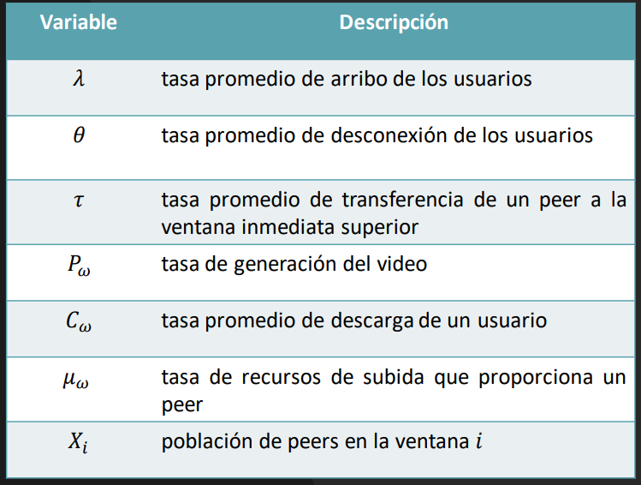

Tabla 1. Variables que se utilizan para obtener los parámetros de la simulación

Figura 4. Población de peers por ventana

En la figura 4 se ilustra la población de peers por ventana denotadas con la letra X, si la comparamos con la figura 2 se puede notar un aumento en cuanto al numero de peers por cada una de las ventanas del video.

# 2.- Análisis de la adecuación del esquema DU

**Objetivo:** Verificar si el esquema DU es aplicable a servicios de video en vivo

**Descripción:** Implementar el esquema DU en la cadena de Markov para ver si es aplicable a los servicios de video en vivo y que los recursos se distribuyan de manera adecuada como lo vayan requiriendo los peers situados en las distintas ventanas en la cual se encuentren descargado el video

**Resultados:** se implementa el esquema DU (Distribución Uniforme) en la cadena para los servicios de video bajo demanda y al mismo tiempo se esta utilizando el mismo esquema de asignación de recursos para la transmisión en vivo con lo cual se tienen las mismas graficas de la sección 1 ya que desde que se realiza la simulación de la cadena se acompaña con el esquema DU, pero también se tiene una nueva grafica (figura 6) en la cual se mueve uno de los parámetros que definen la cadena y ver de que manera se esta comportando.

Figura 5. Comparación de VoD y live streaming usando DU

Como podemos observar en la figura 5, el esquema de asignación DU esta funcionando para la transmisión en vivo debido a que se mantiene la cantidad de peers desde la ventana inicial hasta la final, en este caso observamos un numero promedio de 20 peers por ventana (grafica de la derecha). Para el caso del video bajo demanda se observa muy poca disminución en la ventana final en comparación con la inicial. Lo anterior nos dice que la asignación de recursos tanto para los usuarios que ingresan a la transmisión en determinando momento, como para los que permanecen desde el inicio, se esta realizando de manera equitativa para que todos los peers tengan buena calidad de reproducción y no abandonen la transmisión antes que esta termine su curso.

Figura 6. Población de peers con diferentes tasas de arribo (λ) de nuevos usuarios

En la grafica de arriba podemos ver nuevamente el desempeño del esquema DU, ya que con diferentes tasas de arribo a la transmisión se mantienen en equilibrio los usuarios que llegan desde el inicio de la transmisión, los usuarios que llegan mientras está ocurriendo la transmisión y los que llegan hasta el final de la transmisión.

# 3.- Análisis de las expresiones del modelo

**Objetivo:** Determinar las expresiones de abundancia y penuria considerando el esquema DU

**Descripción:** Las expresiones de abundancia y penuria de los estados en los que puede caer el sistema acorde a los recursos que se tienen y los recursos que se descarguen.

**Resultados:**

Condición de abundancia ocurre cuando los recursos de subida que son proporcionados por el sistema ya sea por los peers o por el servidor son mayores que los recursos que los usuarios necesitan descargar para tener una buena calidad de video

Condición de penuria se llama así al afecto de tener mayor demanda en los recursos de descarga que demandan los usuarios y menor cantidad de recursos de subida que otorga el sistema ya que al entrar en este estado el sistema no alcanza a satisfacer todas las peticiones de descarga para los usuarios conectados.

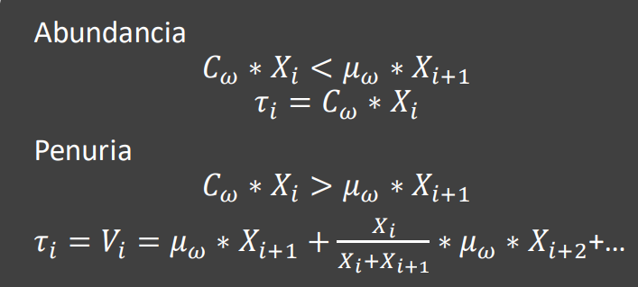

Figura 7. Condiciones de abundancia y penuria